　　　　**KASUKABE WINTER CHALLENGE 　　　　　Ｂコース　「 ともなって変わる 」**16

**中学校２年生「一次方程式と一次関数」**

年　　組　　　番 氏名

１　次の表は、一次方程式２ｘ－ｙ＝４のｘの値に対するyの値をまとめたものです。

（１）上の表のア、イ、ウにあてはまる数を書きましょう。

　　　　　　ア　　　　　　　　　　　　　　　イ　　　　　　　　　　　　　ウ

　 （２）１次方程式２ｘ－ｙ＝４を、ｙについて解きなさい。ただし、途中の式を書くこと。

２　次の方程式のグラフを書きましょう。

（１）２ｘ+３ｙ＝６　　　　　　　　　　　　　　（２） ３x－４y＝１２

　（３）　－３ｙ＝６　　　　　　　　　　　　　　　　（４） ４ｘ＝１２

**タイム**

新しい数学　72ページから　78ページ

**教科書のここにのっている**

**分**

　３　次の連立方程式の解をグラフを書いて求めましょう。

４ 下の図で、２直線 ℓ、ｍの交点の座標を求めましょう。

**

　　　次の図の直線①と直線②は、それぞれある二元一次方程式のグラフを表しています。

　この２つの方程式を組み合わせてできる連立方程式について、その解であるｘ、ｙの値の組を

　座標とする点が、図の点Ａから点Ｅまでの中にあります。それは、どれですか。

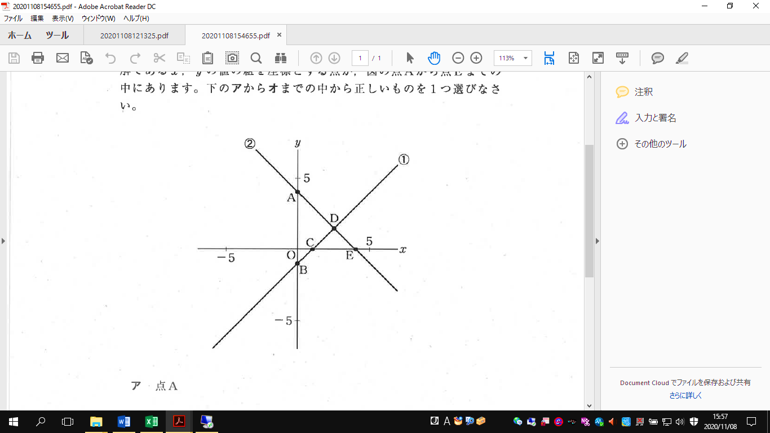

**タイム**

**教科書のここにのっている**

新しい数学　72ページから　78ページ

**分**